Project 2

16340305 郑先淇

**题目**

Design a lowpass filter. The specifications are given as follows:

stopband edge: 5 rad/sec

passband edge: 3 rad/sec

maximum passband attenuation: 0.3dB

minimum stopbandband attenuation: 40dB

sampling frequency: 15 rad/sec

1. . Use each of the following approximation for the design: Butterworth approximation, Chebyshev approximation, Elliptic approximation. Plot the gain response of the designed filters for each case. Give the main design steps. Comment on your results.
2. . Use each of the following windows for the design: Hamming, Hann, Blackman, and Kaiser. Show the ideal impulse response, the actual impulse response, and plot the gain response of the designed filters for each case. Give the main design steps. Comment on your results. Do not use the function fir1 of Matlab.

(c). Repeat (b) except for the ideal impulse response, by using the function fir1 of Matlab. Compare results of (b) with those of (c).

**解答**

1. . 由题意，首先根据模拟角频率Ω进行换算得到对应的通带截止频率和阻带截止频率。转换公式为：



由以上公式得到通带截止频率和阻带截止频率如下：



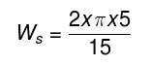

下面具体讲解几种不同的滤波器的实现方式。

1. **ButterWorth滤波器**

直接求数字滤波器系数：首先用buttord()函数求出滤波器的阶数和通带边界频率，然后调用butter(n,Wn)函数，得到对应的滤波器系数。

用freqz()函数求出数字系统的频率特性，再化为分贝值。化为分贝值之后以w/pi为横坐标，分贝值dbh为纵坐标画出幅度响应，再以w/pi为横坐标，相位为纵坐标画出相位响应。对应代码如下：



结果如下：

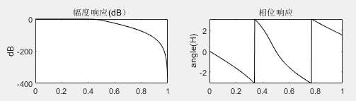

1. **Chebyshev I型 滤波器**

首先使用cheblord(wp/pi,ws/pi,rp,as)函数计算切比雪夫滤波器的阶数和通带边界频率，然后调用cheby1()函数，得到对应的滤波器系数。用freqz()函数求得数字系统的频率特性，再转化为分贝值。然后以w/pi为横坐标，分贝值dbh为纵坐标画出幅度响应，再以w/pi为横坐标，相位为纵坐标画出相位响应。对应代码如下：

结果如下：

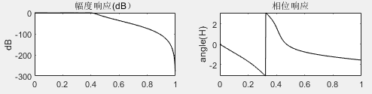

1. **Elliptic 滤波器**

先调用ellipord(wp/pi,ws/pi,rp,as)函数计算椭圆滤波器的阶数和通带边界频率，然后调用ellip()函数，得到对应的滤波器系数。用freqz()函数求得数字系统的频率特性，再化为分贝值。然后以w/pi为横坐标，分贝值dbh作为横坐标画出幅度响应，再以w/pi作为横坐标，相位为纵坐标画出相位响应。代码如下：



结果如下：

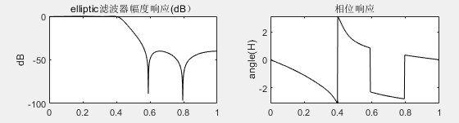

三种滤波器对比如下：

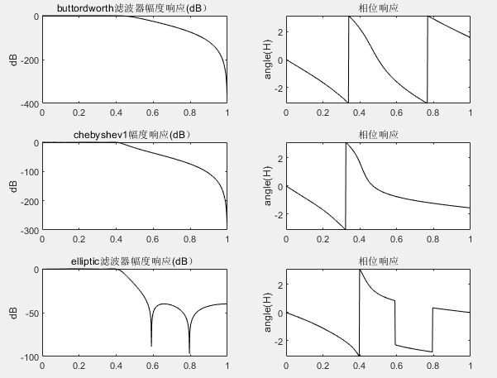

结果分析：

椭圆滤波器相比其他类型的滤波器，在阶数相同的情况下有着最小的通带和阻带波动。即相比于其他滤波器，椭圆滤波器能以最小的阶数实现指定的性能。它在通带和阻带的波动相同。相比之下，巴特沃斯滤波器在通带和阻带都是平坦的，而切比雪夫滤波器则是通带平坦，阻带带波纹或阻带平坦，通带带波纹。

1. . 首先对题目中给的频率归一化，得出通带的截止频率为：



归一化的过渡带宽为：



Hann、Hamming、Blackman 窗用以下公式计算M, N的值：





Kaiser窗计算M、N值：



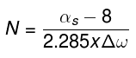

理想低通的脉冲响应：



调用窗函数产生窗系数：

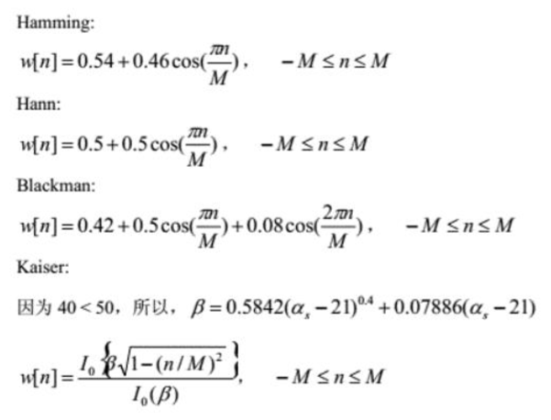

再对理想低通滤波器的脉冲响应加窗：



最后画出频谱图。

对应代码如下：



结果如下：

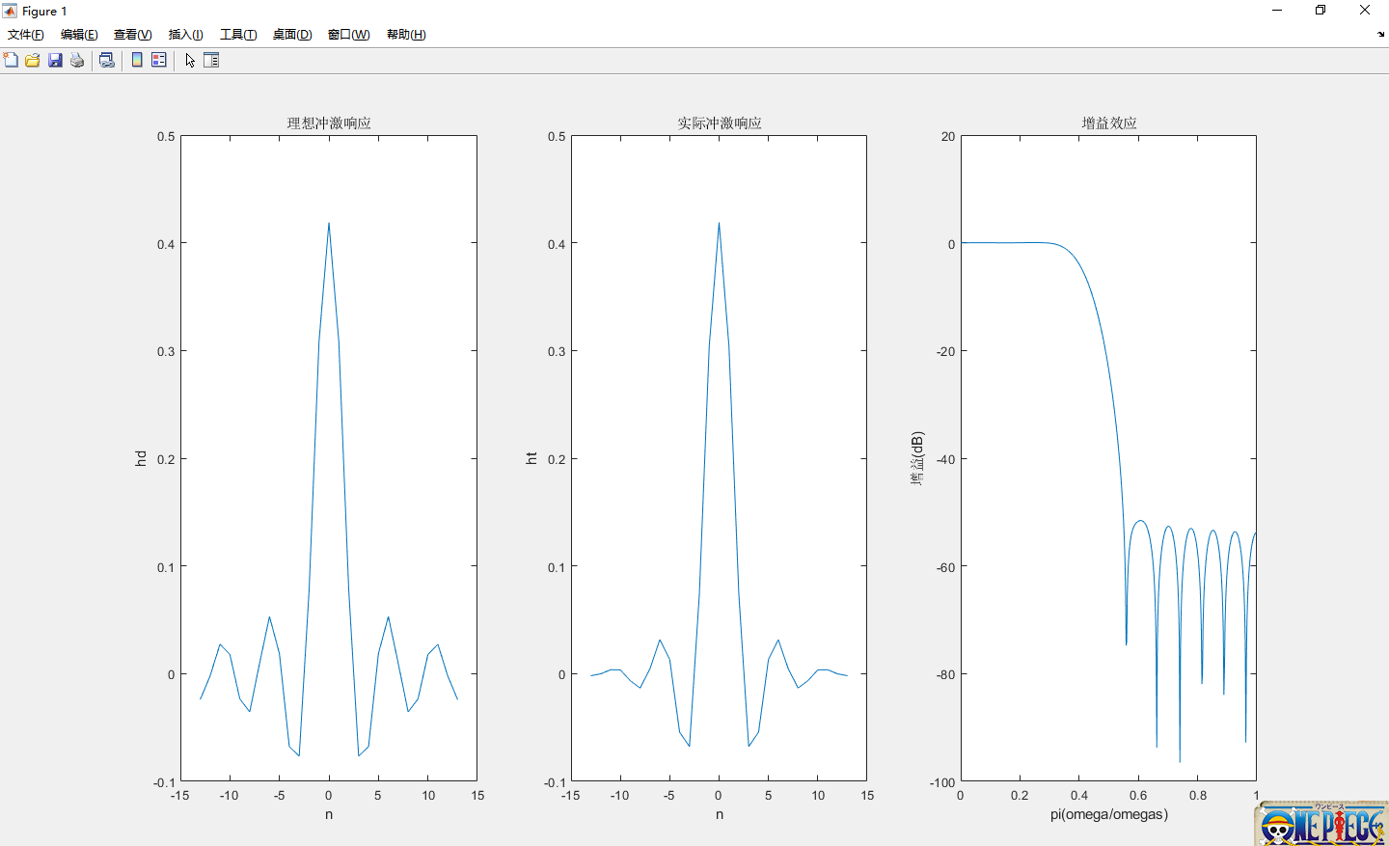

以此类推，在上述代码中修改计算M，N的值和更改调用窗函数产生窗系数即可得到其他窗的图形。将M改为对应的m2，m3，m4，win更改为对应的win2,win3,win4。得到其他窗的情况如下：

**Hann窗：**

代码如下：



结果如下：

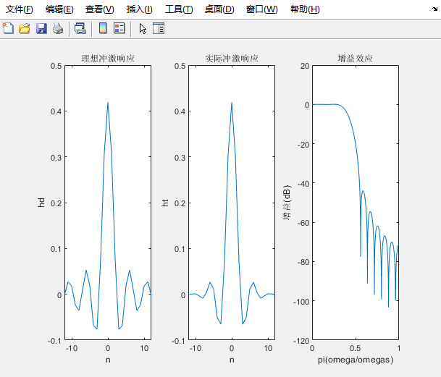

**Blackman窗：**

代码如下：

结果如下：

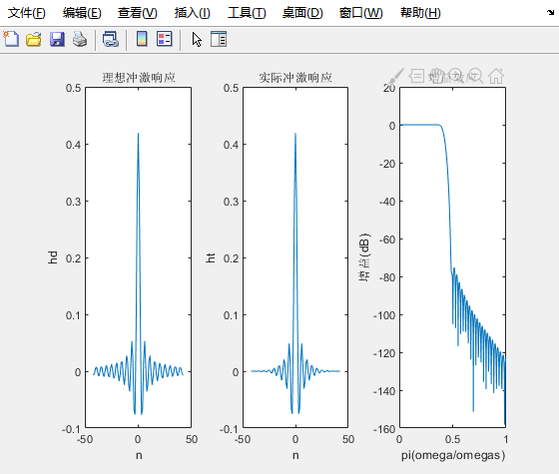

**Kaiser窗：**

代码如下：



结果如下：

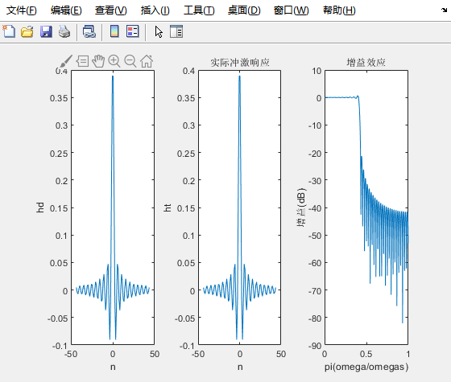

**各个窗的阶数为：**









**结果分析**

由上可知Kaiser窗阶数最少，最接近指标，比较稳定且波纹较大。但是从最小阻带衰减可以看到其他的衰减性能要比Kaiser窗好。Hamming窗阻带波纹较大，Blackman窗阻带衰减较好但是波纹较密，Hann窗处于二者之间。故Hamming窗和Blackman窗一般用来设计FIR滤波器；Kaiser用来设计较精准的阻带衰减滤波器。

1. . 使用firl函数，只需要将(b)中得到的窗函数win代入，即可产生时域加窗低通滤波的冲激响应。对上面的代码做如下修改：（标红的部分为新添加的内容）：



**Hamming窗：**

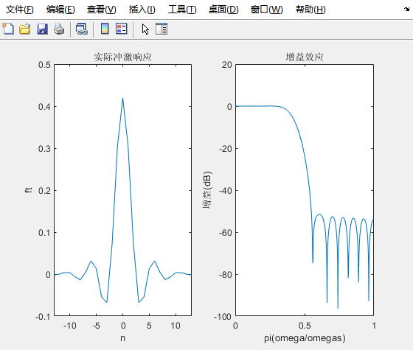

**Hann窗：**

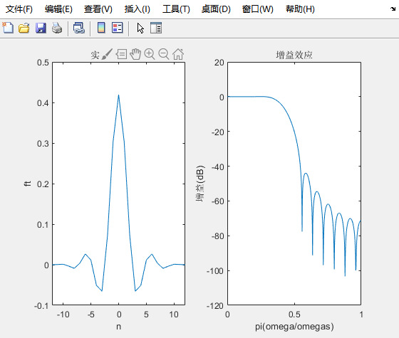

**Blackman窗：**

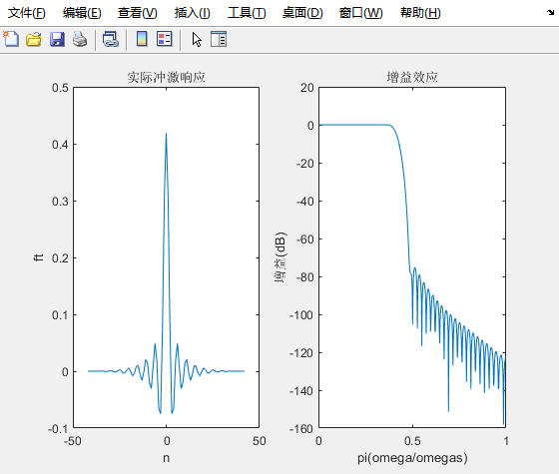

**Kaiser窗：**

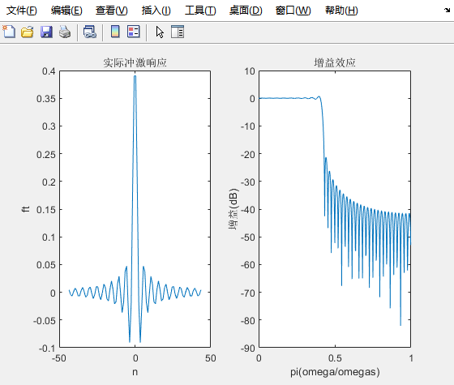

**阶数：**









可以看到，这里的结果是和上面一一对应的，说明我们做的结果是正确的。